
DÉFI LANGUES
ESPAGNOL
DÉFI 2 – Cycle 2 FORMULAIRE RÉPONSE

ÉCOLE : Classe :

Nom de l’enseignant :

Débora ARANGO

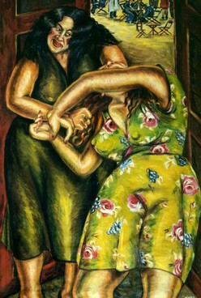 | 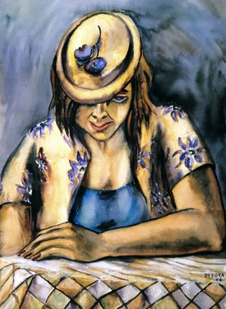
1 | 2

1-Écoutez les phrases et indiquez à quel tableau chacune d’elles fait référence :

Audio A | Audio C | Audio E
Audio B | Audio D | Audio F
2- Écoutez les descriptions (1 à 7), et donnez le bon numéro à chaque tableau.

+ CE2 : Retrouvez les personnages présents dans chaque tableau.
Écrivez-les sous le tableau correspondant :

Una familia | Una mujer mayor | Una chica | Un hombre y una mujer
Un hombre | Una jovencita | Una mujer

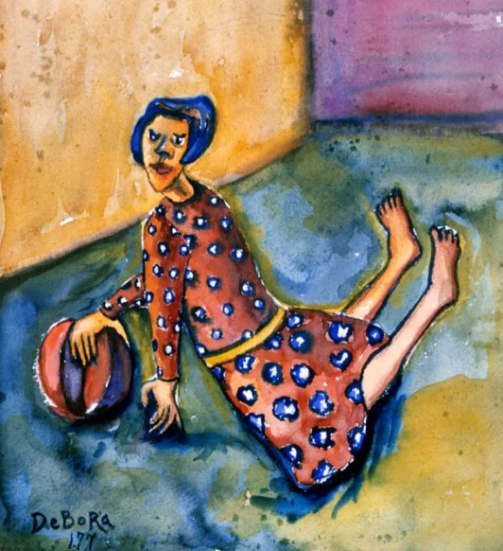 | 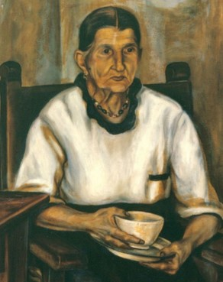 | 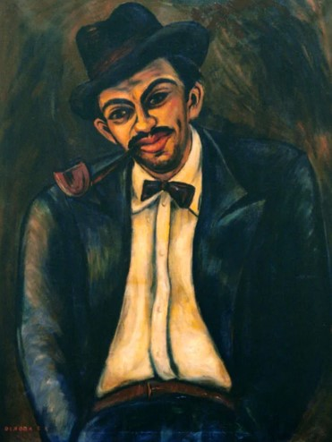 | 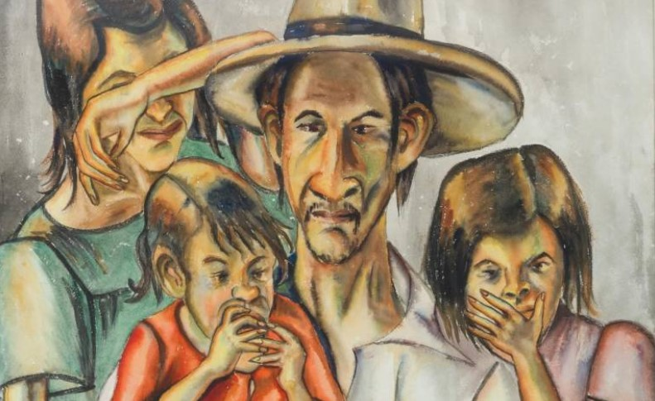
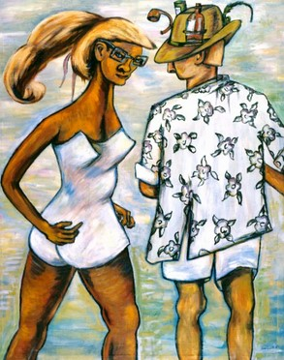 | 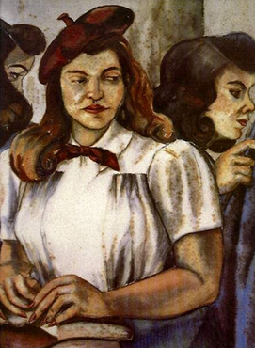 | 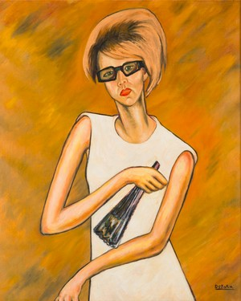

3- À vos crayons !

Regardez maintenant la vidéo, et à votre tour, apprenez à dessiner un portrait.

Après avoir dessiné un enfant, essayez de dessiner un homme, une femme, une jeune personne, une vieille personne … et choisissez celui qui vous plaît pour le mettre en couleur !

N’hésitez pas à nous envoyer des photos de vos œuvres, nous les attendons avec impatience !

